Здравствуйте, я представляю мастер- класс по изготовлению куклы «Дама в шляпке» в технике папье-маше.

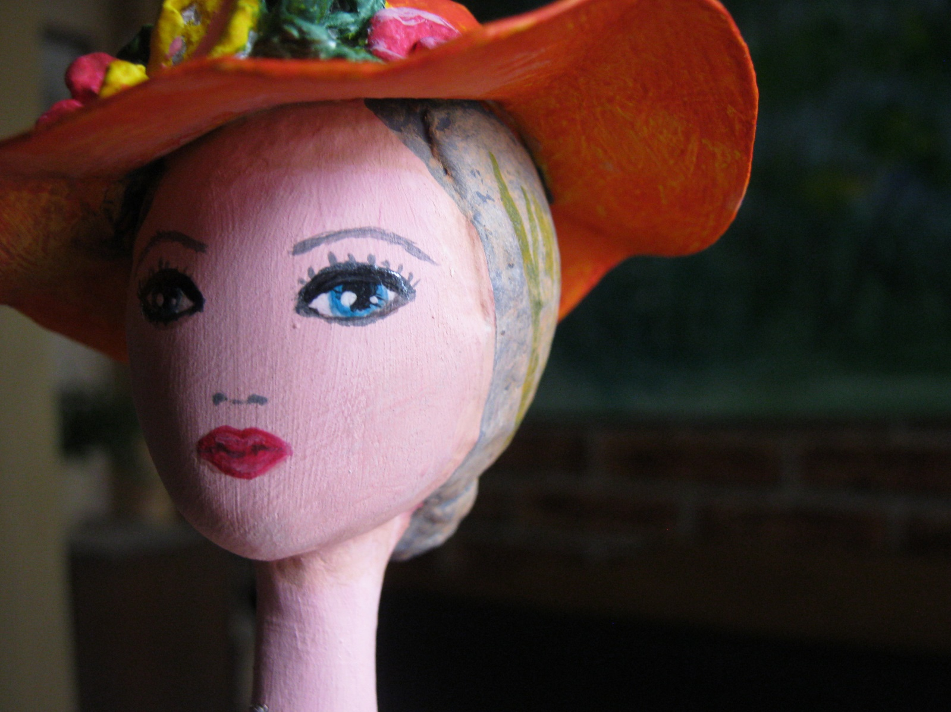

Материалы и инструменты:

Пустая стеклянная бутылка, клей ПВА, алюминиевая проволока, малярный скотч, туалетная бумага, фольга, газета и картон, бумажные салфетки, акриловая краска. Ножницы, кисточки, стеки.

Ход работы:

Туалетную бумагу разматываем в миску, заливаем горячей водой, измельчаем бумагу и отжимаем через сетку. Измельчаем ещё раз, добавляем клей ПВА и перемешиваем до состояния теста.

С помощью проволоки и газеты формируем голову и вставляем в горлышко бутылки. Делаем ручки из фольги и малярного скотча. Формируем плечи из кусочков бумаги. Прикрепляем ручки к плечам с помощью клея пистолета. Малярным скотчем обклеиваем голову и шею. На бутылку наносим клей пва, сверху прикладываем сухую салфетку и ещё раз наносим клей, приглаживая салфетку кисточкой.

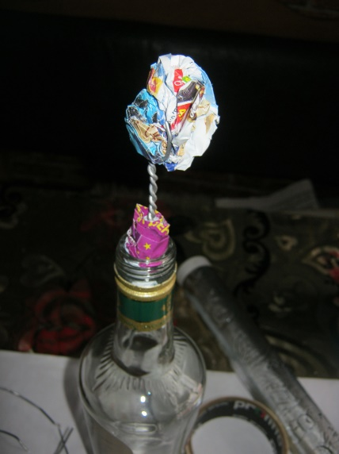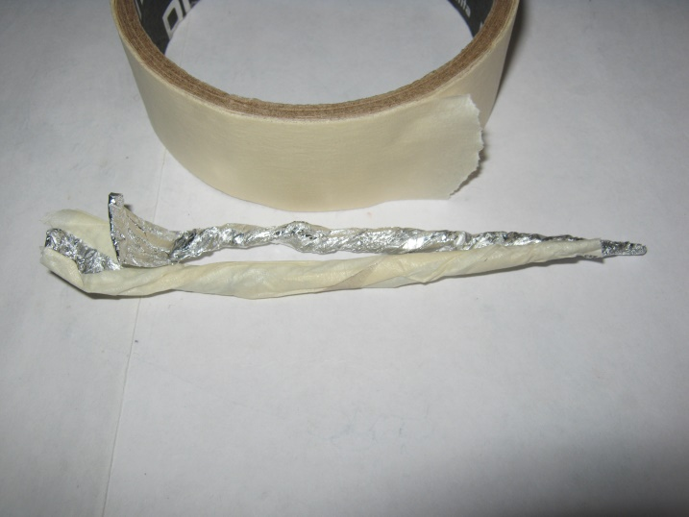 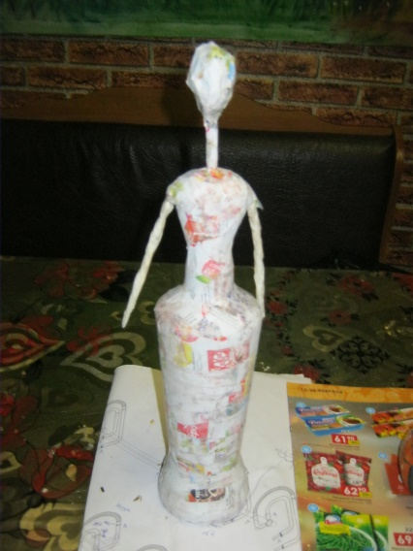

Наносим несколько слоёв массы папье-маше, с промежуточной просушкой. Юбку формируем с помощью салфеток и клея пва. Следующим слоем папье-маше утолщаем тело, выравниваем руки.

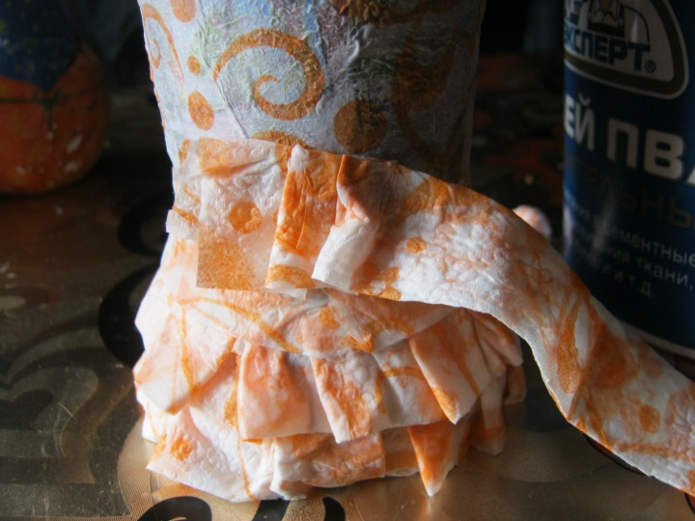 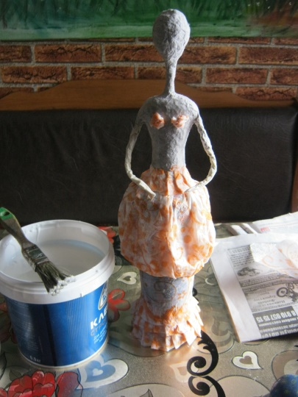 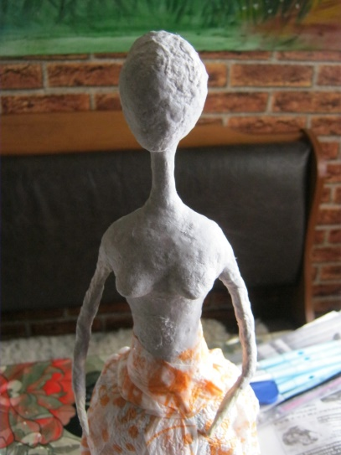

Продолжаем выравнивать тело и голову с помощью массы папье маше. Надавливаем и разглаживаем пальцем. После просушки зашкуриваем мелкой шкуркой. Из картона вырезаем кружок с отверстием, примеряем и сверху закрепляем папье-маше. Делаем причёску, при необходимости пользуемся стеком.

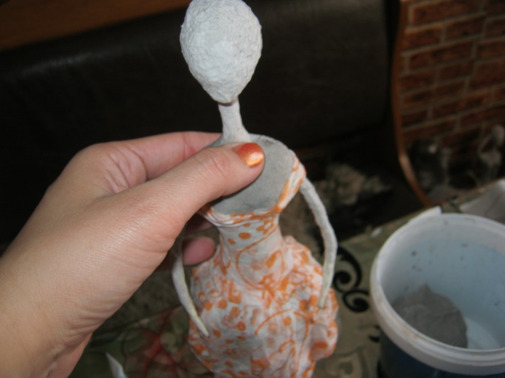 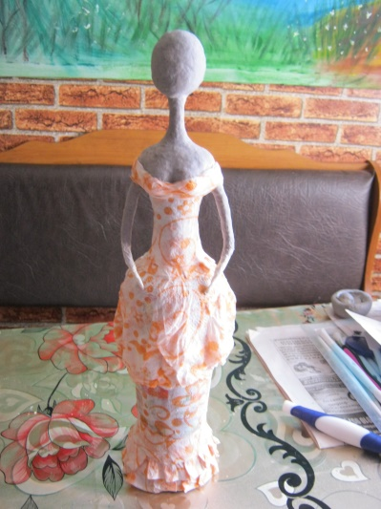 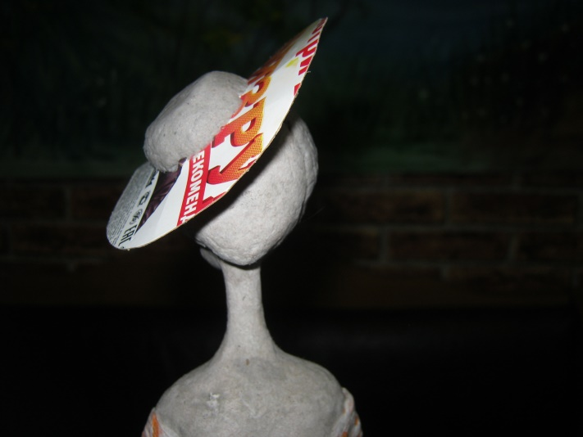 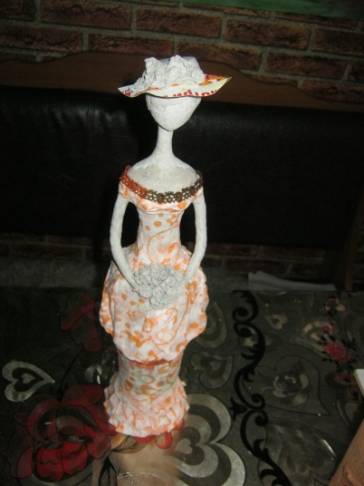

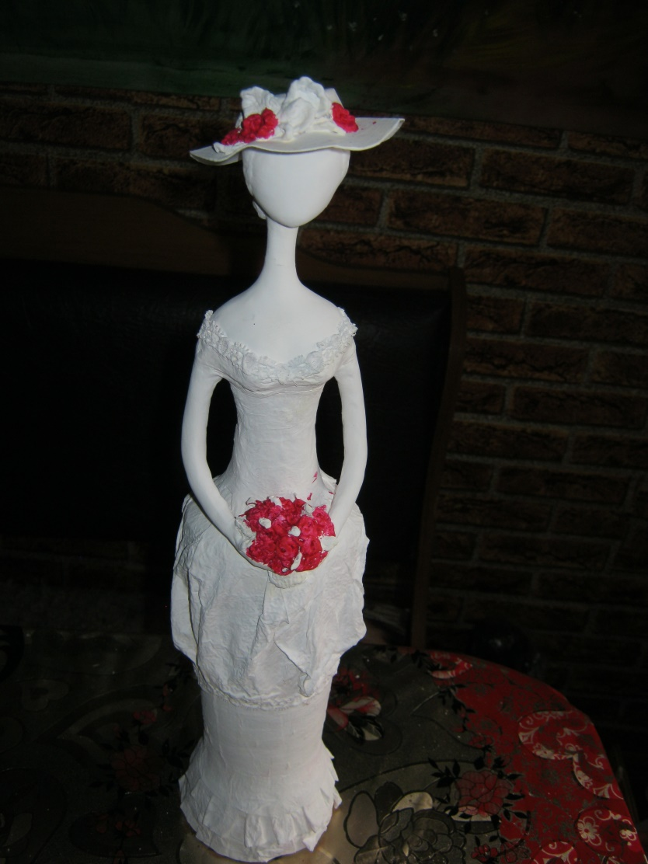Из массы папье-маше вылепливаем цветочки на шляпку и букет. Помогаем стеком, спицей.

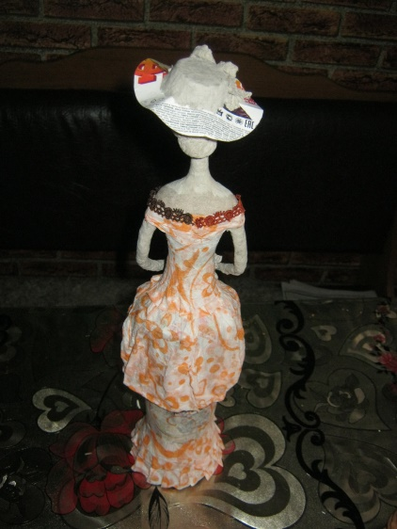 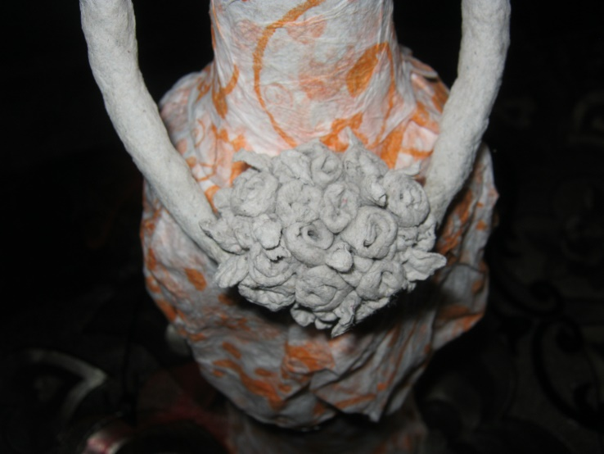 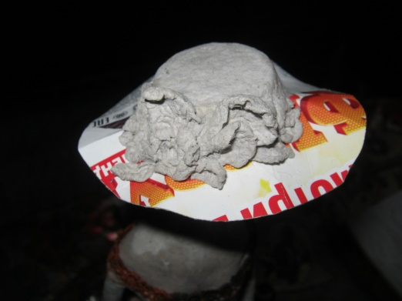

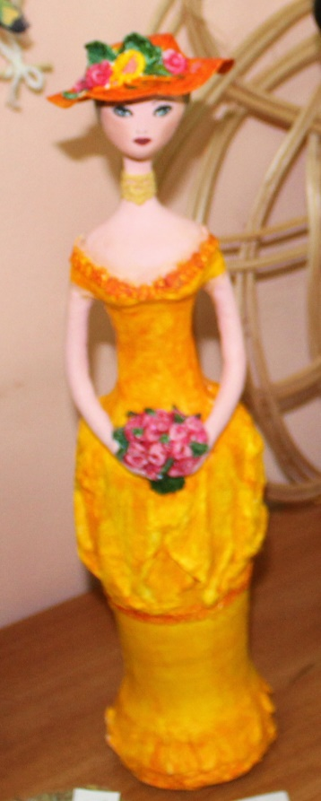Зашкуриваем неровности и наносим тонким слоем белую акриловую краску на всю куклу, затем телесную на руки , декольте и лицо. После просушки тонким карандашом намечаем черты лица. Расписываем куклу акриловыми красками.

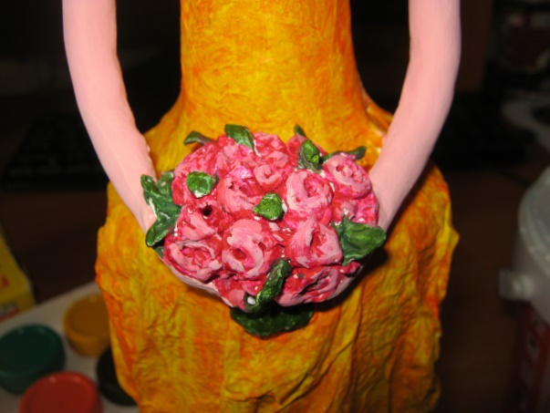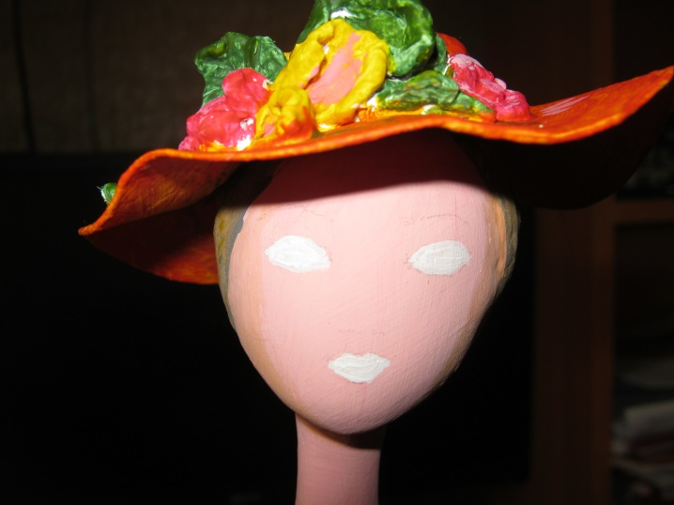

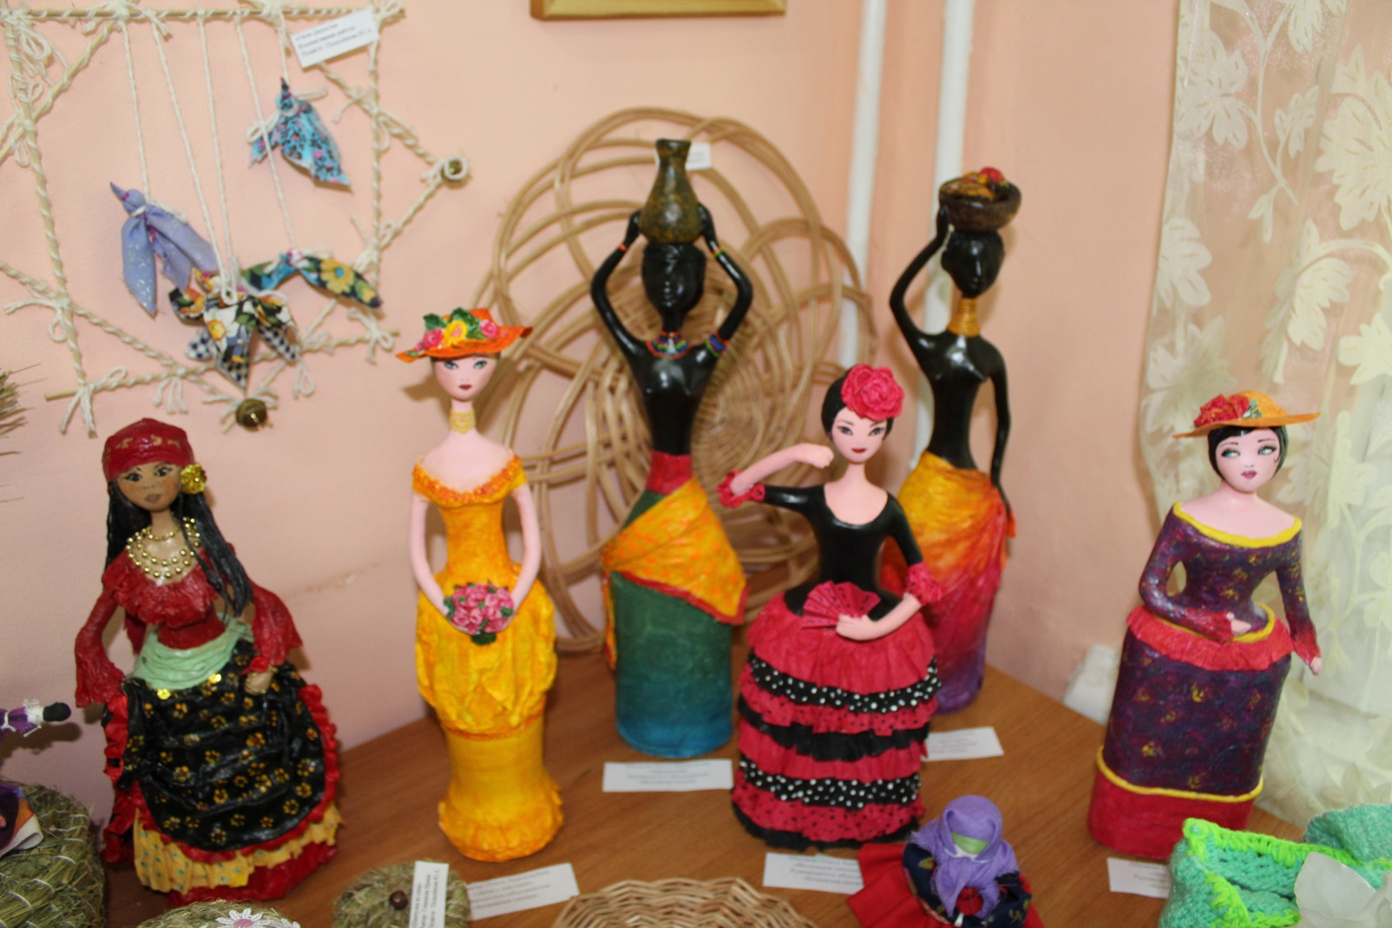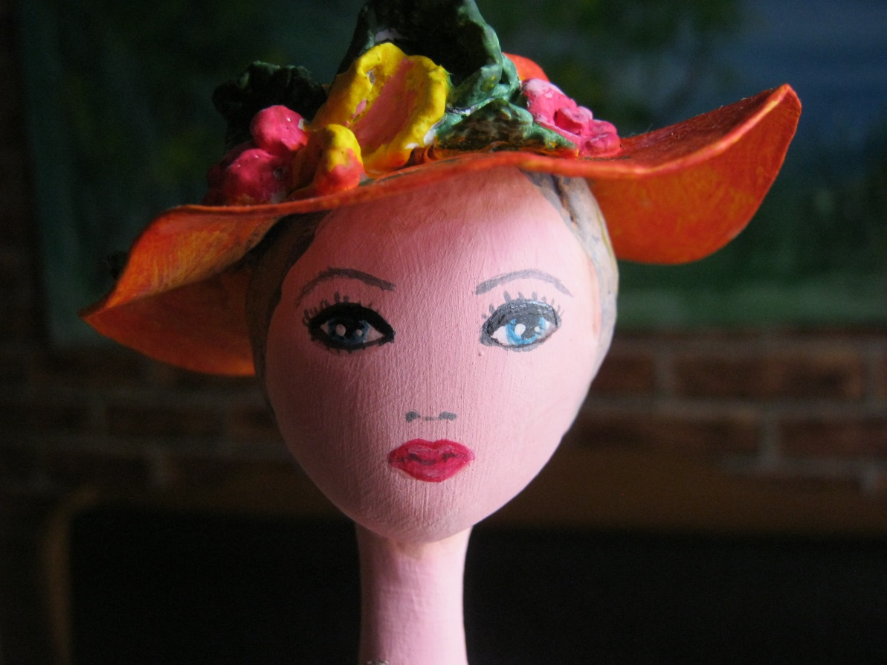Кукла «Дама в шляпке» готова!